
常用的方法：
setProgress()//设置进度条当前进度
setMax()//设置进度条总进度
SetOnSeekBarChangeListener()//seekbar监听,其中，数值的改变(onProgressChanged(SeekBar seekBar,int progress,boolean fromUser))、开始拖动(onStartTrackingTouch)、停止拖动(onStopTrackingTouch)

设置进度条样式：
1、在xml中添加 android:progressDrawable标签（进度条样式）和android:thumb标签（拖动按钮样式）
2、设置进度条样式，在drawable下新建一个xml，
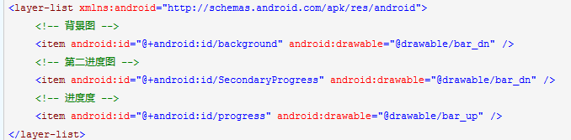
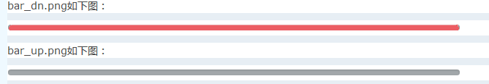
3、同样，设置拖动条按钮样式，也是新建一个xml
